**实 验 报 告**

|  |  |  |
| --- | --- | --- |
| **课程名称**：数据结构 | **班级**：软工21101 | **实验成绩**： |
| **实验名称**：单链表的应用 | **学号**：2105006207 | **批阅教师签字：** |
| **实验编号**：实验四 | **姓名**：方福涛 | **实验日期：**2022 年 10 月 7 日 |
| **指导教师**：董傲霜 | **组号**：wuyanzu | **实验时间**： 时 分－ 时 分 |

**一、实验设计思想**

1. 说明稀疏多项式存储结构结构的设计思想；

1、菜单显示

2、输出多项式

3、建立多项式

4、多项式相加

5、多项式相减

6、主函数

1. 说明你设计的存储结构特点。

使用链式存储，和顺序储存结构相比，利用链式存储更加灵活，更适合表示一般的[多项式](https://so.csdn.net/so/search?q=%E5%A4%9A%E9%A1%B9%E5%BC%8F&spm=1001.2101.3001.7020)，合并过程的空间复杂度为O(1)。

**二、程序说明**

1. 给出稀疏多项式存储结构定义及其属性含义的说明；

typedef struct PolyNode{

int coef; //非零系数

int exp; //非零系数项的指数

struct PolyNode *next; //指向下一个结点的指针

} PolyNode,*PolyNode;

1. 给出你设计的函数的结构说明（函数，参数，执行的结果）；

（1）建立多项式void cteatePolyList(PolyList &PL,int n)——分别输入各项的系数和指数，按照指数降序的方式存入到结构体链表中。

（2）多项式相加PolyList addPolyList(PolyList A,PolyList B)——则系数直接相加，不等则考虑将指数较大的一个式子存入和链表中。

（3）多项式相减void outputPolyList(PolyList PL)——多项式相减与相加方法类似，但是要考虑指数较大的式子是被减数还是减数来决定是加号还是减号。

1. 说明稀疏多项式的相加函数的实现步骤（处理步骤，可用文字也可画流程图）。

系数直接相加，不等则考虑将指数较大的一个式子存入和链表中。

**三、实验环境**

Windows10、DEV-C++

**四、实验过程分析**

实验调试过程中的问题及改正的事件举例说明（只要调程序就不可能没有错误，现象、原因、修正方法，可以截图但不能过多）。

1.

未对p进行定义

2.while语句的运用不熟练

3.主函数中显示对函数未定义，联系原函数发现缺少相应的字符，编写代码的时候要注意一些细枝末节。

**五、实验结果总结**

1、稀疏多项式的求值、查找和相加操作的算法时间复杂度和空间复杂度。

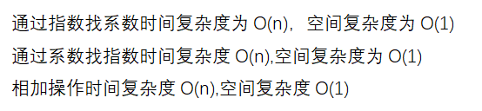

2、给出你的测试方法和测试截图（不能超过三个截图）；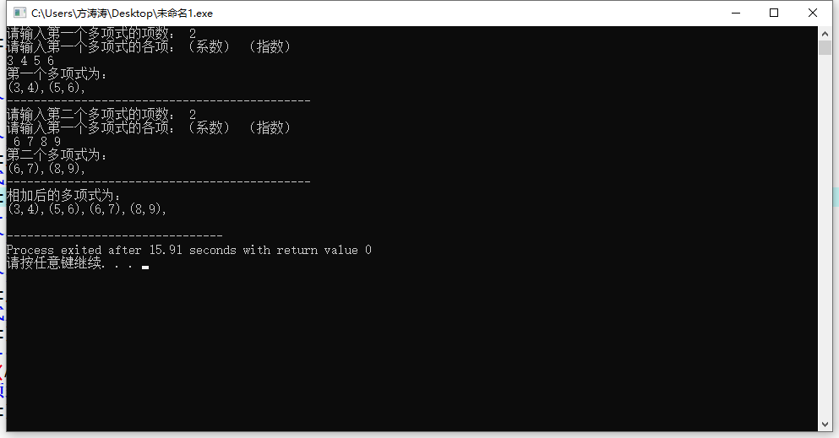

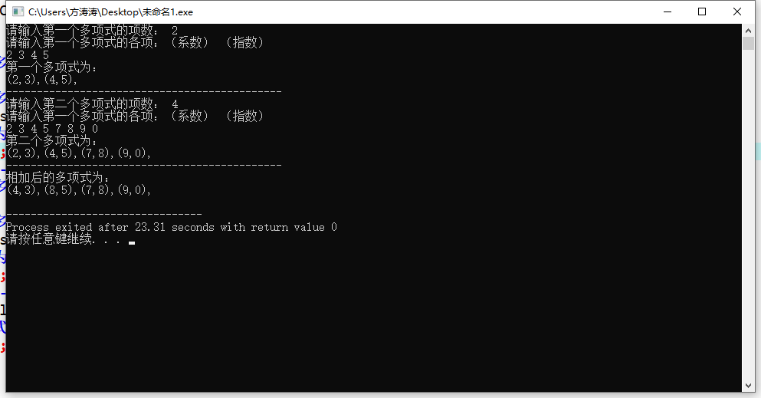

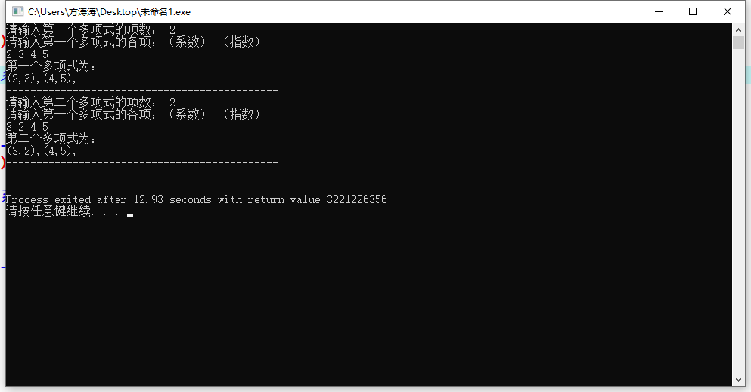

**六、附录**

1. 意见和建议（没有可不写）。

2. 思考题：

回答以下问题：

稀疏多项式的顺序存储结构和链式存储结构各有什么特点？

顺序存储结构的储存方法储存会占用很大的空间，不过写起来简单；

链式存储结构虽然写起来麻烦，但是较节省了空间。和顺序存储结构相比，利用链式存储结构更加灵活，更适合表示一般的多项式，合并过程的空间复杂度为O(1)，所以较为常用。

**七、打分表**

|  |  |  |  |  |
| --- | --- | --- | --- | --- |
| 项目 | 考核点 | 分数 | **得分** | 备注 |
| 程序 | 逻辑是否正确  程序可读性  创新点  是否符合OOD设计原则 | 50 | **0** |  |
| 报告完整性 | 实验过程阐述是否完整  测试数据设计是否合理  运行结果是否正确 | 40 | **0** |  |
| 调试问题及解决方法 | 是否对调试过程问题进行阐述 | 5 | **0** |  |
| 思考题目 | 回答是否正确 | 5 | **0** |  |
| 合计 |  | 100 | **0** |  |